Содержание

I. Информация об опыте………………………………………………

1.1. Наименование опыта.
1.2. Сведения об авторе опыта
1.3. Условия возникновения и становления опыта
1.4. Актуальность опыта
1.5. Степень разработанности опыта

II.Теоретическая база опыта…………………………………………

III. Технология опыта…………………………………………………

IV. Библиография…………………………….………………………..

V. Приложение …………………..……………………………………..

5.1 Технология проектирования ситуаций свободного выбора учебных
заданий. Урок по теме «Повторяем правописание безударных
окончаний имен существительных 1, 2,3склонений»

5.2 Технология проектирования ситуаций свободного выбора. Урок по
теме « Разделительный твердый знак и разделительный мягкий знак »
( 4 класс )

5. 3 Технология проектирования ситуаций свободного выбора. Урок

теме «Деление на трехзначное число»(4 класс)

5.4 Технология проектирования ситуаций свободного выбора. Урок
по теме « Сложение, вычитание и их свойства» (1 класс)

I. Информация об опыте

1.1. Наименование опыта

«Технология проектирования ситуаций свободного выбора учебных заданий на уроках в начальных классах»

1.2. Сведения об авторе опыта

Цыбанова Ирина Николаевна , учитель начальных классов МКОУ Цацинской СОШ, учитель высшей квалификационной категории, стаж работы 22 года.

1.3. Условия возникновения и становления опыта

Начало работы над данной темой я отношу к 2009 – 2010 учебному году. Условием становления опыта можно считать требования, предъявляемые к учителю современным обществом, которое предполагает совершенствование системы образования, внедрение в практику общеобразовательных учреждений комплекса мер, направленных на своевременное обеспечение каждому школьнику адекватных условий для его развития, формирования полноценной личности, получения образования.

В основе личностно- ориентированного обучения лежит признание индивидуальности, самобытности каждого человека, его развитие не как «коллективного субъекта», но, прежде всего, как индивида, наделенного своим неповторимым субъективным опытом. Что же такое личностный подход?
Личностный подход - индивидуальный подход педагога к каждому воспитаннику, помогающий ему в осознании себя личностью, в выявлении возможностей, стимулирующих самостановление, самоутверждение, самореализацию.

Создание на уроке личностно – ориентированной ситуации как средство формирования умений и навыков младших школьников .

Работая в школе, я также обратила внимание на то обстоятельство, что в последние годы происходит резкое падение интереса школьников к чтению, к книге, и, как следствие, снижение культуры, неумение правильно, логично выразить свою мысль. Снижается уровень грамотности учащихся, на уроках наблюдается снижение мотивации учебной деятельности, сознательного отношения к овладению знаниями, умениями и навыками. Поэтому я стараюсь сделать всё возможное, чтобы добиться эффективности работы всех учащихся на уроке, сделать процесс обучения доступным и интересным для каждого ученика, дать любому ученику (и сильному, и слабому) почувствовать себя в ситуации успеха, чтобы школьники с желанием и хорошим настроением шли на мои уроки.
Следовательно, в данных условиях является необходимым создание адаптивной среды, позволяющей создать комфортные условия, при которых стало бы возможным использование фактических и потенциальных возможностей каждого ученика в классе. Таким условием является внедрение в учебный процесс технологии личностно – ориентированно обучения. На основании этого была определена тема опыта
«Технология проектирования ситуаций свободного выбора учебных заданий на уроках»

1.4. Актуальность опыта.

Глубокие перемены, происходящие в современном образовании, выдвигают в качестве приоритетных проблему использования новых технологий обучения и воспитания. У учителей есть возможности выбрать методы и технологии обучения, которые наиболее оптимальны для построения и конструирования учебного процесса.

В современном обществе повышаются требования к уровню общего образования человека. Однако часто при нормальном уровне развития интеллектуальной сферы ученик тратит много времени на выполнение каких – либо заданий, с трудом усваивает новый материал, интеллектуально пассивен. Поэтому необходимо не только познакомить его с системой научных знаний об окружающей действительности, но и научить учиться, т. е. вооружить общеучебными умениями и навыками.

Цель опыта:

Обеспечить:

-личностный рост, развитие субъективности, саморазвитие учащегося, то есть развитие тех качеств, которые помогут стать ему самоопределяющейся личностью;
-его интеллектуальное развитие, то есть развитие интеллектуальных способностей, навыков мышления и т.п., которые обеспечат способность к осознанному саморазвитию,
-помощь ребёнку в формировании целостной картины мира как исходного основания для социокультурного самоопределения;

Задачи:

- рассмотреть планирование и организацию
учебного процесса, в котором главное место отводится активной , разносторонней, максимальной степени самостоятельной познавательной деятельности учащихся, предложить способы использования технологии проектирования ситуаций свободного выбора учебных заданий на уроках.

Цель личностно-ориентированного урока – создание условий для познавательной активности учеников. В дошкольном возрасте ведущим видом деятельности, обеспечивающим основные психические новообразования, является игра. По своей природе игра, отмечал Л.А.Венгер, это свободный вид совместной деятельности детей. Однако с приходом ребенка в школу эти важные предпосылки свободной деятельности, заложенные в предшествующий дошкольный период, не находят дальнейшего подкрепления и развития. Учитель сам на уроке ставит учебные цели, сам определяет содержание и последовательность его освоения, сам оценивает учебные успехи детей. Для традиционной парадигмы начального образования характерно то, что все учащиеся на уроке одновременно выполняют одну и ту же работу. Преодолеть эту чрезмерную монополизацию учителем основных компонентов свободной деятельности помогает использование в учебном процессе ситуаций свободного выбора. Признание ученика главной действующей фигурой всего образовательного процесса составляет, по моему мнению, суть личностно - ориентированной педагогики. Это одна из центральных проблем современной школы. Актуальность обусловлена самой учебной деятельностью, обновлением содержания обучения, формированием у школьников приемов самостоятельного приобретения знаний, развития активности. Без внутренней мотивации, без пробуждений интереса освоения знаний не произойдет. Исходя из этого положения, определены принципы педагогической деятельности, необходимые для условия развития и совершенствования личности ребенка:

1) использование субъектного опыта ребенка;

2) актуализация имеющегося опыта и знания как важное условие,
способствующее пониманию и введению нового знания;

3) вариативность заданий, предоставление ребенку свободы выбора при их выполнении и решении задач, использование наиболее значимых для него способов проработки учебного материала;

4) обеспечение на уроке личностно значимого эмоционального контакта учителя и учеников на основе сотрудничества, сотворчества, мотивации достижения успеха через анализ не только результата, но и процесса его достижения ;

5) создание ситуации успеха (на каждом уроке ученик должен почувствовать радость от успешно проделанной работы) ;

6) создание благоприятной атмосферы для продуктивной поисковой деятельности (доброжелательность и понимание со стороны учителя, постановка проблемных вопросов, зажигающих и интересующих ребят).

Область применения: 1-4 классы

Продуктивность:
- Повышение качества знаний учащихся.
- Успешность учебной деятельности.
- Формирование личностного смысла ученика.
- Эмоциональное благополучие ребенка в классе.

Трудоемкость: различный уровень подготовки учащихся и низкий уровень мотивации отдельных учащихся.
Внедрение: работа ведется в течение 3 лет во всех классах, где я работаю.
Система работы: в основе опыта – сочетание традиционных и новых приемов, форм и средств обучения на основе личностно-ориентированного подхода,
взаимодействие позволяющих создавать атмосферу на уроках и во внеурочное время, направленных на развитие творческих способностей учащихся, на формирование умений и навыков учебного труда, на воспитание потребности и умения пополнять свои знания.

Результативность работы.
По такой системе работаю 3 год в 1-4 классах. Создаю комфортную психологическую атмосферу на уроке, а также проектирование ситуаций свободного выбора, что приносит не только пользу, но и радость общения и учителю, и ученику. Происходят качественные изменения в структуре личности ребенка: он более доверчив, открыт, жаждет познания, избавляется от различных комплексов
Интерес к предмету успешно вырабатывается нестандартными и дифференцированными заданиями, сориентированными на выполнение каждым учеником посильной и интересной работы. Это повышает качество знаний. Это представлено на диаграмме:
2009-2010 уч. год
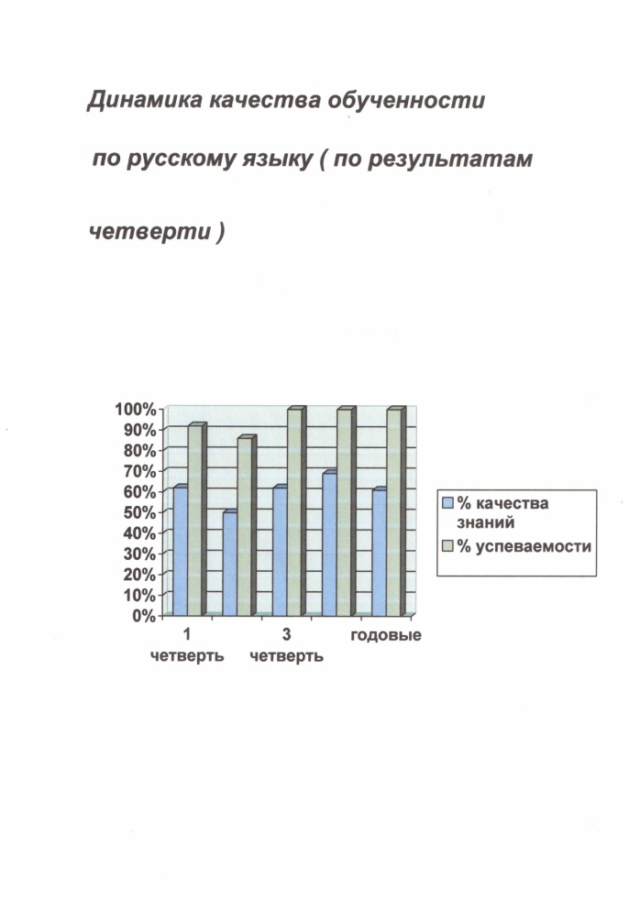
2010-2011 уч. год
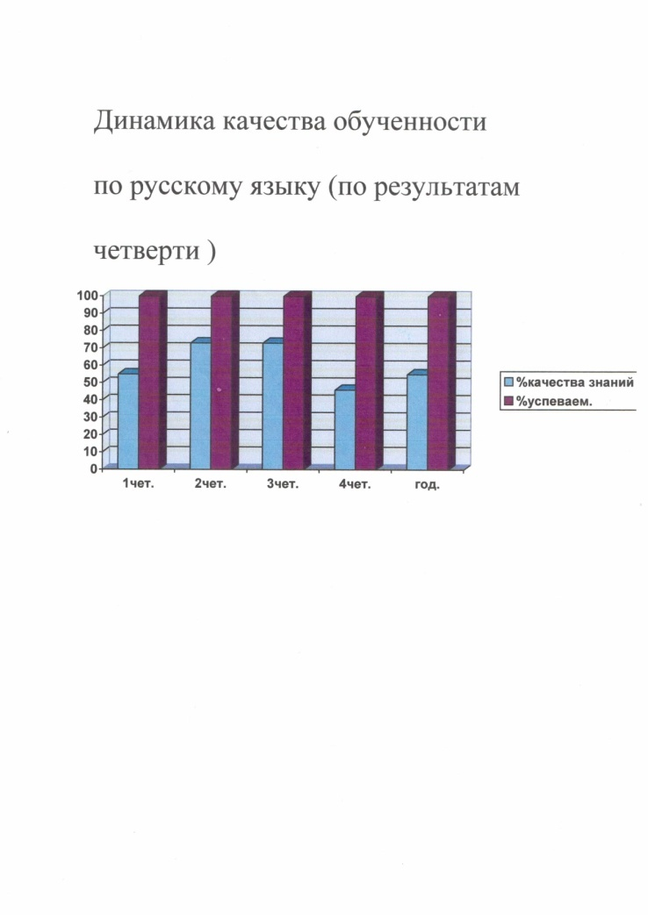
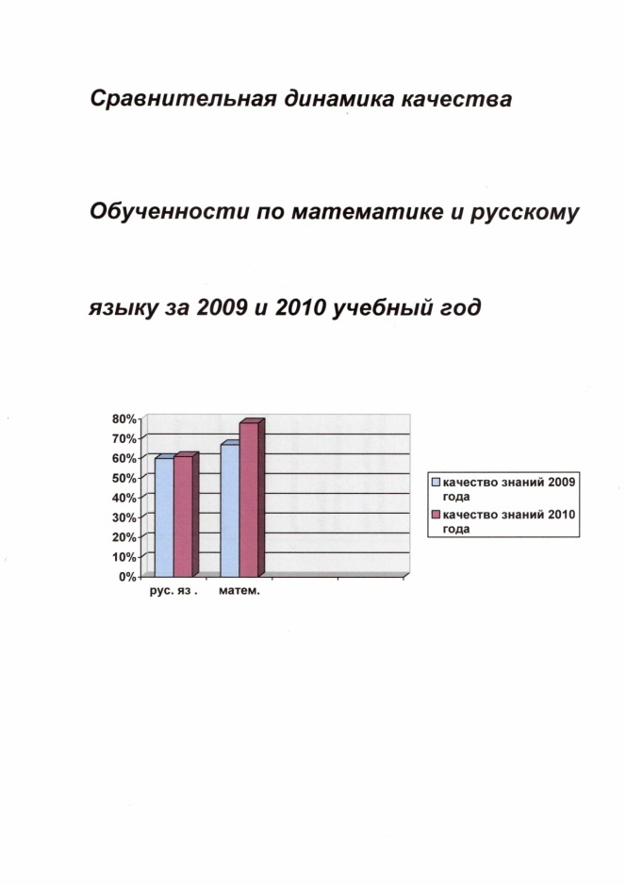
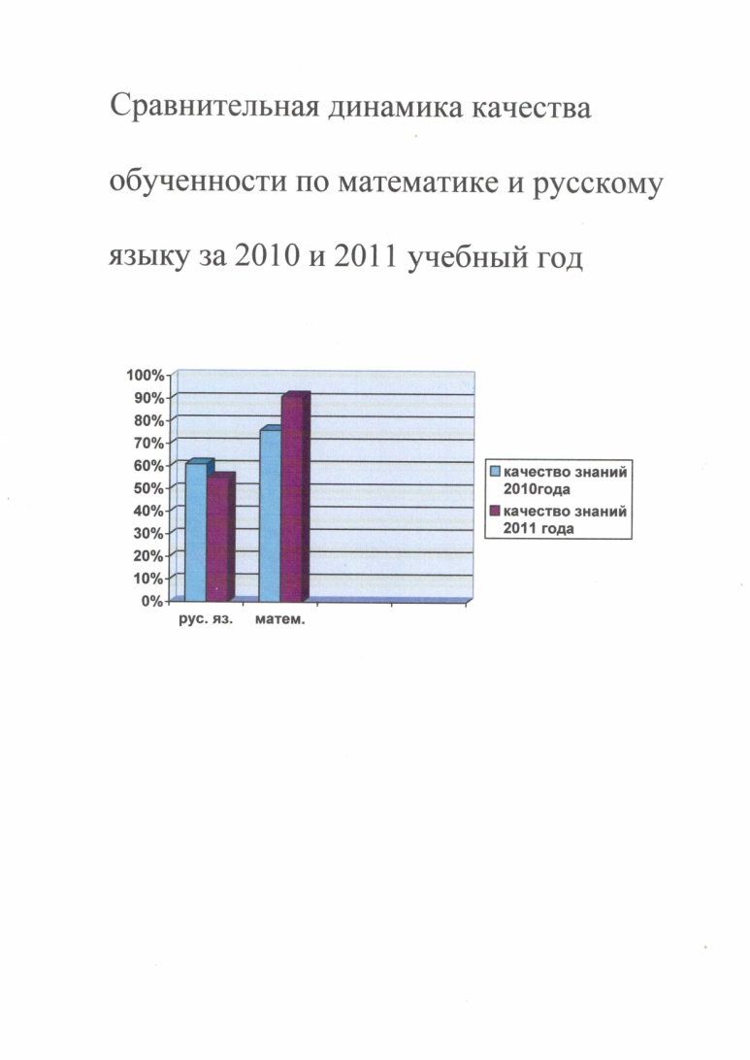

· Учащиеся освоили опыт работы в автономном режиме, при этом руководство учителем учебной деятельностью младших школьников становится минимальной;

· Развивается умение самостоятельно планировать свою работу;

· Учащиеся научились самостоятельно выбирать вид, форму изучения нового материала;

· Научились самостоятельно дифференцировать содержание учебного материала;

· Навыки общения и сотрудничества становятся таким же важным содержанием обучения, как умения и навыки письма и счёта;

· Ученик развивается как самостоятельная, творческая, ответственная, конструктивно думающая личность;

· Учащиеся учатся вступать во взаимодействие с людьми, учитывая не только свои интересы, но и интересы других, понимать собеседника, активно высказываться, самостоятельно принимать решения;

- 5. Степень разработанности данной проблемы
Опыт разрабатывался на основе положений В.С.Ильина – развитие личности ребенка на основе особой организации образовательной среды ,концепции личностно ориентированного образования (Е.А.Бондаревская, В.В.Сериков, И.С.Якиманская), а также психологических исследований (Л.А.Венгер, В.С.Мухина, Б.Д.Эльконина)
II. Теоретическая база опыта.

Сравнивать способности детей вообще не дело учителя.
И не имеет никакого к его работе отношения.
От педагога требуется, чтобы каждый индивид
получил возможность использовать свои способности
в осмысленной деятельности.
Дж. Дьюи

Изучив статьи Якиманской И.С. «Личностно – ориентированное обучение в начальной школе» и Долженко Ю.С. «Методическое сопровождение личностно – ориентированного образования» я выделила в личностно- ориентированном подходе, по меньшей мере, три позиции.

1 позиция (И. С. Якиманской) рассматривает ученика как субъекта познания и предлагает строить обучение на основе познавательного опыта ребёнка, его способностей интересов, предоставляя ему возможность реализовать себя в познании, в учебной деятельности и учебном поведении. А для этого необходимо научить его способом мышления и учебной деятельности, обеспечивая тем самым его интеллектуальное развитие.

Подход к построению личностно ориентированной системы обучения опирается на следующие положения:

- приоритет индивидуальности, самоценности, самобытности ребёнка как активного носителя субъектного опыта;

- образование есть единство двух взаимосвязанных составляющих: обучения ( деятельности учителя) и учения ( деятельности ученика);

- в образовательном процессе происходит «встреча» задаваемого обучением общественно исторического опыта и данного (субъектного) опыта ученика, реализуемого им в учении;

- развитие ученика как личности идёт не только путём овладения им нормативной деятельностью, но и через постоянное обогащение, преобразование субъектного опыта, как важного источника собственного развития;

- основным результатом учения должно быть формирование познавательных способностей на основе овладения соответствующими знаниями и умениями;

(Из статьи: Якиманская И. С. Разработка технологии личностно- ориентированного обучения.// Вопросы психологии - 1995.- с. 31-41).

2 позиция (В.В.Серикова) рассматривает ученика как субъекта жизнедеятельности, предлагает строить обучение на основе жизненного опыта ученика ( не только опыта познания, но и общения, продуктивной деятельности, творчества и т.п.) таким образом, чтобы он мог стать не только субъектом своей учебной деятельности, но и всей своей жизни- настоящей и будущей. Для этого необходимо обеспечить, помимо интеллектуального развития и личностный рост, развивая способности к стратегической деятельности, креативность, смыслотворчество, систему потребностей и мотивов, способности к самоопределению, саморазвитию, позитивную Я - концепцию и др.

Личностно- ориентированное образование не занимается формированием личности с заданными свойствами, а создаёт условия для полноценного проявления и, соответственно, развития личностных функций образовательного процесса….

В качестве таковых выделяются функции:

1) мотивации (принятие и обоснование деятельности)

2) опосредования (по отношению к внешним воздействиям и внутренним импульсам поведения)

3) коллизии (видение скрытых противоречий действительности); критичности (в отношении предлагаемых извне ценностей и норм);

4) рефлексии ( конструирования и удержания определённого образа Я);

5) смыслотворчества (определение системы жизненных смыслов вплоть до самого важного - смысла жизни);

6) ориентации (построение личностной картины мира - индивидуального мировоззрения);

7) творчески преобразующая личность (обеспечение творческого характера любой личностно значимой деятельности.

Полнота этих функций, представленность в деятельности субъектов учебного процесса могут свидетельствовать о том, что образовательный процесс достиг личностного уровня своего функционирования…

3 позиция (Е.В. Бондаревской) близка ко второй в широком понимании субъективности ученика, но, в - первых, видит возможности развития субъективности не только в обучении, но и в личностно- ориентированном целостном педагогическом процессе; во- вторых, настаивает не только на природосообразительности, но и на культуросообразительности педагогического процесса - ребёнок развивается не только как субъект познания, субъект жизнедеятельности, но и как субъект культуры - её носитель, хранитель, пользователь, творец.

Нередко под личностно- ориентированным уроком понимают гуманное, уважительное отношение к ученику, видя задачу педагога, прежде всего в том, чтобы создать эмоционально положительный настрой класса на работу. Бывает учитель не ставит плохой отметки, даже если ответ ученика того заслуживает. Стараясь помочь слабым учащимся, он закрывает глаза на проявление недисциплинированности, использует разнообразные развлекающие моменты.

Широко используются уроки с увлечением, развлечением, насыщенные самостоятельными творческими заданиями. Всё это, безусловно, делает урок более интересным, привлекательным, более результативным, но ещё не даёт основания считать его личностно- ориентированным. Сущность последнего - не просто создание учителем благожелательной творческой атмосферы, а постоянное обращение к субъектному опыту школьников, то есть к опыту их собственной жизнедеятельности. И, наконец, самое важное- признание самобытности и уникальности каждого ученика. Но возможно ли это? Если каждый индивидуален по- своему?

Ответ не прост. От учителя требуется не только признание за каждым учеником своеобразия его личности, но и пересмотр ряда профессиональных позиций.

III. Технология опыта.

Преодолеть чрезмерную монополизацию учителем основных компонентов свободной деятельности помогает использование в учебном процессе ситуаций свободного выбора. Однако практический опыт свидетельствует о том, что освоение ребенком этой формы учебной работы имеет определенные закономерности. Нарушение объективно существующей логики развертывания ситуаций, связанных со свободным выбором учащимися учебных заданий, затрудняет достижение предварительно проектируемых учителем результатов, а иногда вынуждает его совсем отказаться от этой формы организации учебного процесса.
Каковы же закономерности и логика развертывания ситуаций свободного выбора учебных заданий?
Для ответа на данный вопрос обратимся к наблюдению за учащимися и анализу тех трудностей, которые они испытывают на различных этапах освоения свободного выбора учебных заданий.

Учитель ставит перед уроком следующие цели:
- формировать умение работать на уроке в автономном режиме;

2)актуализировать у учащихся потребность в рефлексии собственной деятельности по освоению содержания в условиях свободного выбора учебных заданий.

- К уроку готовится дидактический материал в виде листов с печатной основой.
Содержание данных листов разбивается на три группы, в зависимости от тем, которые учитель или дети хотят проверить или отработать.

- Можно готовить различное количество листов каждого вида , это обусловлено тем, что одна тема в целом учащимися уже хорошо усвоена, а другая нуждается в отработке , а третья практически еще не рассматривалась.

В структуре урока проектируются следующие этапы:

1)освоение учащимися незнакомых форм подачи учебных заданий, которые используются в листах с печатной основой (необходимость в данном этапе возникает периодически, по мере обновления форм подачи учебных заданий);

2) выбор группы и вида задания для самостоятельного выполнения;

3)работа по листам с печатной основой;

4) подведение итогов работы и их анализ.

Опишу содержание каждого из данных этапов.

-На первом этапе дети осваивают незнакомые им формы подачи учебных заданий, которые находятся на листах с печатной основой.

-Для этого классная доска должна быть разделена на три части, каждая из которых обозначается лексически знакомым ученикам словом: числа (нумерация двузначных чисел); действия (сложение и вычитание в пределах ста); задачи (простые текстовые задачи на сложение и вычитание)
.
-Перед уроком в каждый из разделов должны быть вписаны заготовки учебных заданий. Каждое задание имеет свой порядковый номер. На уроке данные задания коллективно разбираются и образцы их выполнения фиксируются на доске.
Это предупреждает появление многочисленных вопросов учащихся во время работы по листам с печатной основой.

На втором этапе учитель предлагает детям подумать и предварительно выбрать для себя раздел, из которого они будут выполнять задания.

Этому очень помогает работа, проделанная на предыдущем этапе: все задания находятся на доске, перед глазами учащихся.

Тем не менее, наблюдения за классом показывают, что далеко не все учащиеся способны осуществить свободный выбор одного из разделов заданий.

Некоторые из них начинают советоваться со своими соседями, стремятся узнать их вариант выбора и, иногда, подстраиваются под него: «Ты какой раздел выбрал? Первый? Тогда я тоже первый!». Другие долго не могут определиться и несколько раз меняют свое решение: «Я выберу первый раздел. Нет, лучше второй. Или нет, лучше первый!».
Здесь учителю не следует спешить свернуть эти размышления детей. В традиционном учебном процессе у учащихся возникает не так много ситуаций, создающих возможность реализации борьбы мотивов, нелегкого процесса принятия собственного решения. Ведь любой свободный выбор сопровождается одновременным принятием на себя всей полноты ответственности за его результаты. Ответственность, отмечают философы, есть обратная сторона свободы. Без свободы нет и не может быть никакой ответственности.

Проведенная работа показывает, что в начальный период освоения учащимися механизма свободного выбора учебных заданий учителю лучше избегать применения средств, ориентированных на внешнее мотивирование этого процесса (отметкой или порицанием). Не следует пока вводить и какие-либо критерии, регламентирующие процесс выбора учебных заданий каждым учеником.
Основная задача этого периода — помочь ребенку «вжиться» в еще непривычную для него в учебном процессе ситуацию выбора, почувствовать себя субъектом этого выбора.
Ведь в рамках традиционной формы организации учебной деятельности в начальной школе, для которой характерно одновременное выполнение всеми учениками класса одной и той же учебной работы, практически не находится места для проявления и реализации этого важного инструмента личностного развития — свободного выбора.

Чтобы помочь каждому ребенку окончательно определиться и зафиксировать выбранный вариант, учитель обращается к ученикам с просьбой поочередно поднять руки сначала тех, кто выбрал первый раздел, затем второй и, наконец, третий. Этот момент фиксации результата выбора в первое время очень важен. Он как бы говорит ребенку: «Все, Рубикон перейден! Было время обдумать и взвесить различные варианты, но наступает момент, когда необходимо окончательно определиться».
Определившись с выбором раздела («Числа», «Действия» или «Задачи»), на

-третьем этапе урока учащиеся подходят к специальному столу, на котором находятся листы с печатной основой, и выбирают для себя из этого раздела конкретный вид задания.

У некоторых детей неустойчивость и импульсивность в выборе учебных заданий продолжает проявляться и на данном этапе. Уже стоя перед столом, они под влиянием одноклассников или других случайных факторов вдруг неожиданно меняют свой предварительно выбранный вариант. Учителю в таких случаях следует воздержаться от вмешательства и, тем более, не выносить каких-либо оценочных суждений.
Его основная задача — внимательно наблюдать, и только в крайних случаях, по просьбе самого ребенка, оказать ему помощь в виде мягкого, непринужденного совета.

Наблюдение за поведением учащихся во время выполнения ими выбранных учебных заданий также позволило выявить их некоторые типологические особенности. Так, если некоторые из детей сразу же после выбора задания «с головой» ушли в работу, то значительная часть учащихся прибегла к действиям ориентировочного характера. Это проявляется в том, что некоторые дети начинают сравнивать свои задания с теми образцами, которые были представлены на классной доске. Другие предварительно наблюдают за процессом выполнения аналогичного задания своим соседом (иногда это наблюдение прерывается уточняющими вопросами).

-Очень важным этапом в использовании ситуаций свободного выбора учебных заданий является подведение итогов работы.

На данном этапе необходимо актуализировать у учащихся потребность в рефлексии собственной деятельности, направленной на освоение содержания в условиях свободного выбора учебных заданий. Для этого был использован следующий прием.

Учитель просит каждого ребенка из всех выполненных им примеров выбрать два: самый легкий и самый трудный.
После этого каждый ученик выходит к доске и записывает в левой части доски те задания, которые оказались для него легкими, а в правой — трудными. Выписанные задания стали предметом последующего коллективного анализа, проводимого под руководством учителя.

В результате было выявлено, что рефлексия успешности освоения учащимися различного вида содержания в условиях свободного самостоятельного выбора учебных заданий послужила основой для развития их собственного целеполагания.

Следует отметить, что на вопрос «Какой вариант работы вам больше понравился, когда задания дает учитель или когда вы их выбираете сами?» многие дети выбрали второй вариант.
Однако некоторые выбирают первый вариант, объясняя это следующим: «Учитель лучше знает, какие задания нам дать, а мы сами можем ошибиться». В первом классе проявляется стремление некоторой части учащихся уклониться от свободного выбора, передав эту функцию учителю (Э. Фромм этот феномен назвал «бегством от свободы»). В данную группу обычно входят неуверенные дети, с заниженной самооценкой, низким уровнем развития рефлексивных способностей.

Личностно- ориентированное образование- это образование, обеспечивающее развитие и саморазвитие личности ученика, исходя из выявления его индивидуальных особенностей. Оно базируется на признании за каждым учеником права выбора собственного пути развития через создание альтернативных форм обучения.

Рекомендации к проведению урока

Основной замысел личностно-ориентированного урока состоит в том, чтобы раскрыть содержание субъективного опыта по рассматриваемой теме. Готовясь к уроку, нужно продумать не только, какой материал будет сообщаться на уроке, но и какие содержательные характеристики по поводу этого материала возможны в субъектном опыте учащихся.

Важна при этом и форма детских «версий». Она не должна быть жёсткой, в виде оценочных ситуаций («правильно - неправильно»). Задача учителя- выявить и обобщить «версии» учеников, выделить поддержать те из них, которые наиболее адекватны научному содержанию, соответствуют теме урока, целям и задачам предмета. Я в своей работе использую следующие рекомендации:

-Создание атмосферы заинтересованности каждого ученика в работе класса;

-Стимулирование учащихся к использованию разнообразных способов выполнения заданий на уроке без боязни ошибиться, получить неправильный ответ;

- -Поощрение стремления ученика предлагать свой способ работы (решения задачи), анализировать в ходе урока разные способы, предлагаемые детьми, отбирать и анализировать наиболее рациональные, отмечать и поддерживать оригинальные;

- -Применение заданий, позволяющих ученику самому выбирать тип, вид и форму материала (словесную, графическую, условно- символическую);

- -Создание педагогических ситуаций общения, позволяющих каждому ученику, независимо от его готовности к уроку, проявлять инициативу, самостоятельность. Избирательность к способам работы;

- -Обсуждение с детьми в конце урока не только того, что «мы узнали» (чем овладели), но и того , что понравилось (не понравилось) и почему; что бы хотелось выполнить ещё раз, а что сделать по-другому;

- -При опросе на уроке (при выставлении отметок) анализировать не только правильность (неправильность) ответа, но и его самостоятельность, оригинальность. Стремление ученика искать и находить разнообразные способы выполнения заданий;

- -При задании на дом необходимо называть не только содержание и объём задания, но и давать подробные рекомендации по рациональной организации учебной работы, обеспечивающей выполнение домашнего задания.

- Основные особенности

- Следует подчеркнуть, что проектирование и технология проведения личностно- ориентированного урока, рассчитанного на работу с индивидуальностью каждого ученика, ставит учителя в новую, не привычную для него пока профессиональную позицию- быть одновременно и предметником, и психологом, умеющим осуществлять комплексное педагогическое наблюдение за каждым учеником в процессе его индивидуального (возрастного) развития, личностного становления.

- Урок - это та учебная ситуация, та «сценическая площадка», где не только излагаются знания, но раскрываются, формируются и реализуются личностные особенности учащихся. Объединению этих двух задач и должен служить личностно- ориентированный урок.

- Итак, его особенности:

- - конструирование дидактического материала разного типа, вида и формы, определение цели, места и времени его использования на уроке;

- - продумывание учителем возможностей для самопроявления учеников;

- - проведение наблюдений за школьниками;

- - предоставление ученикам возможности задавать вопросы, не сдерживая их активности и инициативы;

- - организация обмена мыслями, мнениями, оценками;

- - стремление к созданию ситуации успеха для каждого школьника;

- - продуманное чередование видов работ, типов заданий для снижения утомляемости учащихся.

- В своей работе пользуюсь « Памяткой»

- Памятка

- Деятельность учителя на уроке с личностно- ориентированной направленностью

- 1)Создание положительного эмоционального настроя на работу всех учеников в ходе урока.

- 2)Сообщение в начале урока не только темы, но организации учебной деятельности в ходе урока.

- 3)Использование проблемных форм общения (монолога, диалога) с учётом конкретных целей урока.

- 4)Осуществление комплексного педагогического наблюдения за каждым учеником в процессе его индивидуального (возрастного) развития, личностного становления.

- 5)Применение заданий, позволяющих ученику самому выбирать тип, вид форму материала (словесную, графическую, условно- символическую).

- 6)Обсуждение с детьми в конце урока не только того, что мы «узнали», но и того, что понравилось (не понравилось), почему, что бы хотелось выполнить ещё раз, а что сделать по-другому.

- 7)Предоставление ученикам возможности задавать вопросы, не сдерживая их активности и инициативы.

- 8)Стимулирование учащихся к активным действиям по усвоению.

- 9)Оценка (поощрение) при опросе на уроке не только правильного ответа ученика, но и анализ того, как ученик рассуждал, какой способ использовал, почему и в чём ошибался.

- 10)Отметка, выставляемая ученику в конце урока, должна аргументироваться по ряду параметров: правильности, самостоятельности, оригинальности.

- 11)При задании на дом называется не только тема и объём задания, но и подробно разъясняется, как следует рационально организовать свою учебную работу при выполнении домашнего задания.

- -

- Создание личностно ориентированной ситуации требует высокого психологического дидактического профессионализма, жизненного личностного опыта и культуры учителя, способности установить личностно- смысловое общение. Вряд ли можно говорить о специальных технологиях создания личностно ориентированных ситуаций, поскольку они весьма индивидуальны. Однако существуют некоторые принципиальные условия, которые при этом должны быть выполнены:

- Учитель должен знать жизненные проблемы детей и строить учебную ситуацию в контексте этих проблем;

- Образовательный процесс должен носить характер рефлексивного смысло-поискового диалога;

- Должны быть созданы условия для творческого самопроявления ученика в игре, мыследействии, состязании, конфликте.
Итак, личностно-ориентированное обучение в школе должно быть направлено на воспитание каждого ученика внутренне свободной личностью, ищущей свое место в обществе в соответствии со своими задатками, формирующимися ценностными ориентациями, интересами и склонностями.

VI. Библиография.

1.Никодимова Е.А. Внедрение личностно-ориентированных
технологий //Школьные технологии.-2004, №6
2.Дьяченко Н.В. Личностно-ориентированный урок : научно-методические аспекты внедрения в образовательную практику школы // Инновации в образовании. – 2007, №2
3.Хуторской А. Ключевые компетенции как компонент личностно-ориентированной парадигмы образования. // Народное образование. – 2003, №2.
4.Селевко Г. К. «Педагогические технологии на основе личностной ориентации педагогического процесса» М., 1998г.
5.Амонашвили Ш. А. «Здравствуйте, дети!» М., 1990г.
6.Ксензова Г. Ю. «Перспективные школьные технологии» М., 2000г.

V.Приложение.

